Министерство науки и высшего образования Российской Федерации
Федеральное государственное автономное образовательное учреждение высшего образования
ТОМСКИЙ ГОСУДАРСТВЕННЫЙ УНИВЕРСИТЕТ СИСТЕМ УПРАВЛЕНИЯ И РАДИОЭЛЕКТРОНИКИ (ТУСУР)
Кафедра экономической математики, информатики и статистики (ЭМИС)
ПОСТРОЕНИЕ ДИАГРАММЫ ПРЕЦЕДЕНТОВ UML
Отчёт по практической работе по дисциплине «Теория проектирования информационных систем»
Студент гр.594-2 ___________ М. В. Корженевский “______” _____________2026 г. Старший преподаватель каф. ЭМИС
______________ А. В. Токарева
“______” ____________________2026 г.

Томск 2026
Практическая работа №6
«Построение диаграммы прецедентов UML»
Диаграмма прецедентов является одним из ключевых инструментов объектно-ориентированного анализа и проектирования на языке UML. Она предназначена для моделирования поведения системы, подсистемы или класса с точки зрения внешних пользователей, позволяя специфицировать функциональные требования к разрабатываемому продукту . Целью данной работы является закрепление теоретических знаний и получение практических навыков построения диаграммы прецедентов для заданной предметной области . В ходе работы необходимо проанализировать предметную область, определить действующих лиц (акторов) и варианты использования (прецеденты), а также построить итоговую диаграмму, отражающую отношения между ними. На рисунке 1 представлен пример построенной диаграммы прецедентов для рассматриваемой системы.
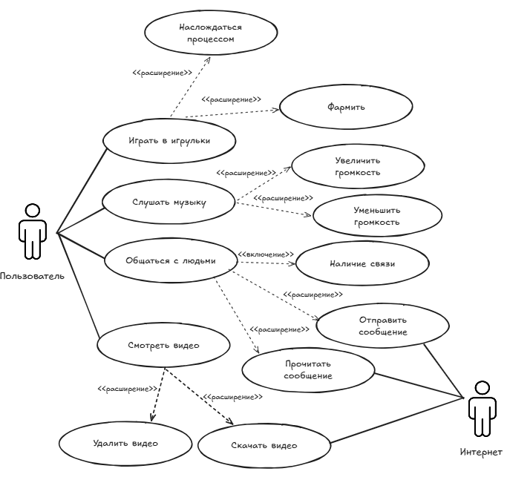
Рисунок 1 — Скриншот диаграммы прецедентов

